Протокол № 1
заседания счетной комиссии
по выборам правления СНТ «Кардиолог»
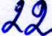
«____» августа 2009г.
Комиссия в составе:

председателя комиссии

и членов комиссии

Установила:
1. В список для голосования по выборам правления СНТ «Кардиолог» внесены:

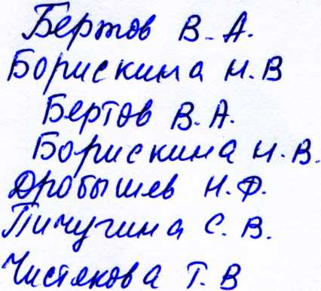
- председатель правления

- председатель правления

- член правления

- член правления

- член правления

- член правления

- член правления
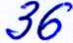
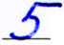
Подлежит избранию человек.

2. Выдано бюллетеней для голосования ___

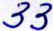
3. Возвращено бюллетеней в комиссию после голосования ___
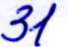

4. Признано действительными ___ бюллетеней
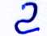

5. Признано недействительными ___ бюллетеней

6. При подсчете голосов установлено:

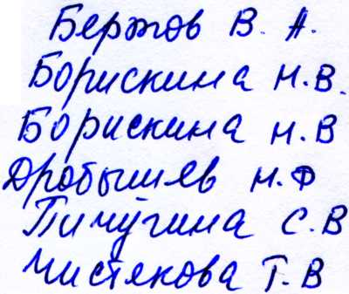
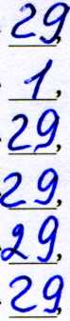
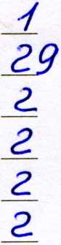
председатель правления: «за» «против»

председатель правления: «за» «против»

члены правления: «за» «против»

«за» «против»

«за» «против»

«за» «против»

«за» ___, «против» ___

7. Комиссия считает избранными в состав правления СНТ «Кардиолог»
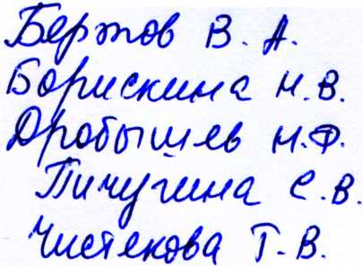
- председатель правления

- член правления

- член правления

- член правления

- член правления

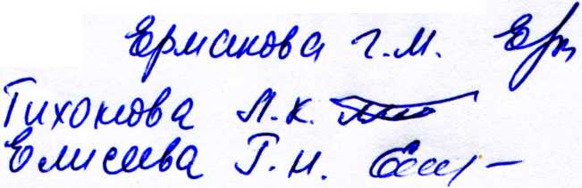
- член правления

Председатель счетной комиссии

Члены счетной комиссии

